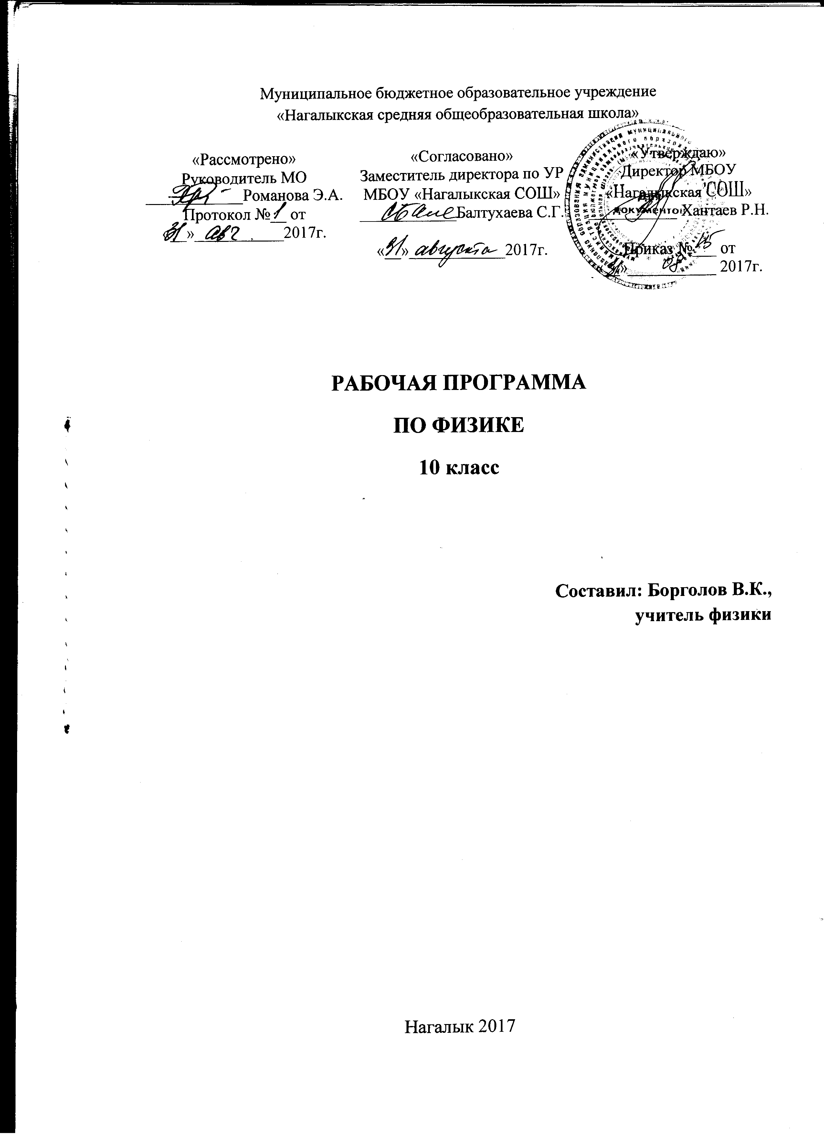
Рабочая программа по физике 10 кл. составлена в соответствии с Федеральным государственным образовательным стандартом: «Физика» 10-11 классы (базовый уровень) и примерных программ по учебным предметам. Физика. 10 – 11 классы: – М. : Просвещение, 2010. – 46 с. – (Стандарты второго поколения). , на основе рабочих программ по физике. 7 – 11 классы / Под ред. М.Л. Корневич. – М. : ИЛЕКСА, 2012. , на основе авторских программ ( авторов А.В.Перышкина, Е.М. Гутник, Г.Я. Мякишева, Б.Б. Буховцева, Н.Н. Сотского) с учетом требований Государственного образовательного стандарта второго поколения.

1.Результаты освоения курса физики

Предметные результаты:
- В познавательной сфере: давать определения изученным понятиям, называть основные положения изученных теорий и гипотез, описывать демонстрационные и самостоятельно проводить эксперименты, используя для этого естественный ( русский, родной) язык и язык физики, классифицировать изученные объекты и явления, делать выводы и умозаключения из наблюдений, изученных физических закономерностей, прогнозировать возможные результаты, структурировать изученный материал, интерпретировать физическую информацию, полученную из других источников, применять приобретенные знания по физике для решения практических задач, встречающихся в повседневной жизни, для безопасного использования бытовых технических устройств, рационального природопользования и охраны окружающей среды;
- В ценностно – ориентационной сфере – анализировать и оценивать последствия для окружающей среды бытовой и производственной деятельности человека, связанной с использованием физических процессов;
- В трудовой сфере – проводить физический эксперимент;
- В сфере физической культуры – оказывать первую помощь при травмах, связанных с лабораторным оборудованием и бытовыми техническими устройствами.

В результате изучения физики ученик 10 класса должен:

Знать/понимать:

Смысл понятий: физическое явление, физическая величина, модель, гипотеза, физический закон, теория, принцип, постулат, пространство, время, вещество, взаимодействие, инерциальная система отсчета, материальная точка, идеальный газ, электромагнитное поле;
Смысл физических величин: путь, перемещение, скорость, ускорение, масса, плотность, сила, давление, импульс, работа, мощность , кинетическая энергия, потенциальная энергия, коэффициент полезного действия, момент силы, период, частота, амплитуда колебаний, длина волны, внутренняя энергия, удельная теплота парообразования, удельная теплота плавления, удельная теплота сгорания, температура, абсолютная температура, средняя кинетическая энергия частиц вещества, количество теплоты, удельная теплоемкость, влажность воздуха, электрический заряд, сила электрического тока, электрическое напряжение, электрическое сопротивление, работа и мощность электрического тока, напряженность электрического поля, разность потенциалов, электроемкость, энергия электрического поля, электродвижущая сила.
Смысл физических законов, принципов, постулатов: принципы суперпозиции и относительности, закон Паскаля, закон Архимеда, законы динамики Ньютона, закон всемирного тяготения, закон сохранения импульса и механической энергии, закон сохранения энергии в тепловых процессах , закон термодинамики, закон сохранения электрического заряда, закон Ома для участка электрической цепи, закон Джоуля – Ленца, закон Гука, основное уравнение кинетической теории газов, уравнение состояния идеального газа, закон Кулона, закон Ома для полной цепи, основные положения изучаемых физических теорий и их роль в формировании научного мировоззрения

Уметь описывать и объяснять:
- физические явления: равномерное прямолинейное движение, равноускоренное прямолинейное движение, передачу давления жидкостями и газами, плавание тел, диффузию, теплопроводность, конвекцию, излучение, испарение, конденсацию, кипение, плавление, кристаллизацию, электризацию тел, взаимодействие электрических зарядов, тепловое действие тока;
- физические явления и свойства тел: движение небесных тел и искусственных спутников Земли, свойства газов, жидкостей и твердых тел;
- результаты экспериментов: независимость ускорения свободного падения от массы падающего тела, нагревание газа при его быстром сжатии охлаждение при быстром расширении, повышение давления газа при его нагревании в закрытом сосуде, броуновское движение, электризацию тел при их контакте, зависимость сопротивления полупроводников от температуры и освещения;
- фундаментальные опыты, оказывающие существенное влияние на развитие физики;
- приводить примеры практического применения физических знаний: законов механики, термодинамики и электродинамики в энергетике;
- определять характер физического процесса по графику, таблице и формуле;
- отличать гипотезы от научных теорий, делать выводы на основе экспериментальных данных, приводить примеры, показывающие, что: наблюдение и эксперимент являются основой для выдвижения гипотез и теорий, позволяют проверить истинность теоретических выводов, физическая теория дает возможность объяснять известные явления природы и научные факты, предсказывать еще не известные явления;
- приводить примеры опытов, иллюстрирующих, что: наблюдение и эксперимент служат основой для выдвижения гипотез и научных теорий, эксперимент позволяет проверить истинность теоретических выводов, физическая теория дает возможность объяснять явления природы и научные факты, физическая теория позволяет предсказывать еще не известные явление и их особенности, при объяснении природных явлений используются физические модели, один и тот же природный объект или явление можно исследовать на основе использование разных моделей, законы физики и физические теории имеют свои определенные границы применимости;
- измерять: расстояние, промежутки времени, массу, силу, давление, температуру, влажность воздуха, силу тока, напряжение, электрическое сопротивление, работу и мощность электрического тока, скорость, ускорение свободного падения, плотность вещества, работу, мощность, энергию, коэффициент трения скольжения, удельную теплоемкость вещества, удельную теплоту плавления льда, ЭДС и внутреннее сопротивление источника тока, представлять результаты измерений с учетом их погрешностей;
- применять полученные знания для решения физических задач;
- использовать приобретенные знания и умения в практической деятельности и повседневной жизни для: обеспечения безопасности жизнедеятельности в процессе использования транспортных средств, бытовых электроприборов, оценки влияния на организм человека и другие организмы загрязнения окружающей среды, рационального природопользования и охраны окружающей среды, определения собственной позиции по отношению к экологическим проблем и поведению в природной среде.

2. Основное содержание программы

Научный метод познания природы.

Физика – фундаментальная наука о природе. Научный метод познания.
Методы научного исследования физических явлений. Эксперимент и теория в процессе познания природы. Погрешности измерения физических величин. Научные гипотезы. Модели физических явлений. Физические законы и теории. Границы применимости физических законов. Физическая картина мира. Открытия в физике – основа прогресса в технике и технологии производства.

Молекулярная физика

Молекулярно – кинетическая теория строения вещества и ее экспериментальные основания.
Абсолютная температура. Уравнение состояния идеального газа.
Связь средней кинетической энергии теплового движения молекул с абсолютной температурой.
Строение жидкостей и твердых тел.
Внутренняя энергия . Работа и теплопередача как способы изменения внутренней энергии. Первый закон термодинамики. Принципы действия тепловых машин. Проблемы теплоэнергетики и охрана окружающей среды.

Лабораторные работы
Опытная проверка закона Гей - Люссака.

Демонстрации
- механическая модель броуновского движения
- измерение давления газа с изменением температуры при постоянном объеме.
- изменение объема газа с изменением температуры при постоянном давлении
- изменение объема газа с изменением давления при постоянной температуре
- устройство гигрометра и психрометра .
- кристаллические и аморфные тела.
- модели тепловых двигателей.

Электродинамика

Элементарный электрический заряд. Закон сохранения электрического заряда. Закон Кулона. Электрическое поле. Разность потенциалов. Источники постоянного тока. Электродвижущая сила. Закон Ома для полной электрической цепи. Электрический ток в металлах, электролитах, газах и вакууме. Полупроводники.

Демонстрации
- электризация тел
- электрометр
- энергия заряженного конденсатора
- электроизмерительные приборы

Лабораторные работы
Изучение последовательного и параллельного соединения проводников.
Измерение ЭДС и внутреннего сопротивления источника тока

Экспериментальная физика.

Опыты, иллюстрирующие изучаемые явления.

Возможные исследовательские проекты:
Задачи по кинематике из жизни, « Необычный ученый физик», История открытия законов динамики на основе астрономических наблюдений, Сила трения в моей жизни, Изготовить модели броуновского движения, Изготовить модели по строению веществ, Температура живых организмов, Изготовить модели кристаллов,
Современная энергетика и перспективы ее развития, Полупроводники, их прошлое и будущее, Физика в человеческом теле,
Российские лауреаты Нобелевской премии в области физики, Физика в загадках.

Формы и виды организации учебного процесса

Основной формой организации учебного процесса является классно-урочная система обучения, при этом используются следующие типы уроков: комбинированные, уроки изучения нового материала, уроки закрепления знаний, уроки обобщения и систематизации изученного, выработки умений и навыков, контрольные уроки. В ходе учебного процесса используются и нетрадиционные формы урока: уроки-лекции, семинары, уроки-практикумы. Контроль знаний в виде зачетов, в формате ЕГЭ, устные и письменные опросы, тестов, физических диктантов. На уроках применяется парная, групповая, фронтальная работа учащихся.
Виды: умение ставить цели деятельности, планировать собственную деятельность для достижения поставленных целей, развивать способности ясно и четко излагать свои мысли. Производить измерения физических величин. Высказывать гипотезы для наблюдаемых явлений. Предлагать модели явлений. Указывать границы применимости физических законов. Измерять массу тела. Измерять силы взаимодействия тел. Вычислять значения сил по известным значениям масс взаимодействующих тел и их ускорений. Вычислять значения ускорений тел по известным значениям действующих сил и масс тел. Вычислять значения ускорений тел по известным значениям действующих сил и масс тел. Применять закон всемирного тяготения при расчетах сил и ускорений взаимодействующих тел. Измерять силы взаимодействия тел. Вычислять значения сил и ускорений. Применять закон сохранения импульса для вычисления изменений скоростей тел при их взаимодействиях. Вычислять работу сил и изменение кинетической энергии тела. Вычислять потенциальную энергию тел в гравитационном поле. Находить потенциальную энергию упруго деформированного тела по известной деформации и жесткости тела. Применять закон сохранения механической энергии при расчетах результатов взаимодействий тел гравитационными силами и силами упругости. Выполнять эксперименты, служащие обоснованию молекулярно – кинетической теории. Различать основные признаки моделей строения газов, жидкостей и твердых тел. Решать задачи с применением основного уравнения молекулярно – кинетической теории газов. Распознавать тепловые явления и объяснять основные свойства или условия протекания этих явлений. Определять параметры вещества в газообразном состоянии на основании уравнения идеального газа. Представлять графиками изопроцессы. Исследовать экспериментально зависимостьV(T) в изобарном процессе. Измерять влажность воздуха. Рассчитывать количество теплоты, необходимой для осуществления заданного процесса с теплопередачей. Рассчитывать количество теплоты, необходимой для осуществления процесса перехода вещества из одного агрегатного состояния в другое. Рассчитывать изменения внутренней энергии тел, работу в переданное количество теплоты на основании первого закона термодинамики. Объяснять принципы действия тепловых машин. Уметь вести диалог, выслушивать мнение оппонента, участвовать в дискуссиях, открыто выражать и отстаивать свою точку зрения. Вычислять силы взаимодействия точечных электрических зарядов .Вычислять напряженность электрического поля точечного электрического заряда. Вычислять потенциал электрического поля одного и нескольких точечных электрических зарядов. Вычислять энергию поля заряженного конденсатора. Выполнять расчеты сил токов и напряжений на участках электрических цепей. Измерять мощность электрического тока. Измерять ЭДС и внутреннее сопротивление источника тока. Использовать знания об электрическом токе в различных средах в повседневной жизни для обеспечения: безопасности при обращении с приборами и техническими устройствами; сохранения здоровья и соблюдения норм экологического поведения в окружающей среде.
3. Календарно-тематическое планирование
№ | Тема урока | Кол-во часов |  | Дата
№ | Тема урока |  | План |  | Факт | Корректировка
Раздел 1. Молекулярная физика. (32ч)
1.Основы МКТ (10ч)
1 | Основные положения МКТ. | 1
2 | Масса молекул. Количество вещества. | 1
3 | Строение газообразных, жидких и твердых тел. | 1
4 | Идеальный газ в МКТ. | 1
5 | Среднее значение квадрата скорости молекул. | 1
6 | Основное уравнение МКТ. | 1
7 | Решение задач. | 1
8 | Решение задач. | 1
9 | Повторение основ МКТ. | 1
10 | Решение задач по теме «Основы МКТ» | 1
2. Температура. Энергия теплового движения. (5ч.)
11 | Температура и тепловое равновесие. | 1
12 | Абсолютная температура. | 1
13 | Измерение скоростей молекул газа. | 1
14 | Решение задач. | 1
15 | Решение задач по теме «Температура» | 1
3. Уравнение состояния идеального газа. (5ч.)
16 | Уравнение состояния идеального газа. | 1
17 | Газовые законы. | 1
18 | Лабораторная работа на тему «Проверка закона Гей Люссака» | 1
19 | Решение задач. | 1
20 | Контрольная работа по теме «Молекулярно-кинетическая теория газов» | 1
4. Основы термодинамики (6ч.)
21 | Внутренняя энергия. | 1
22 | Количество теплоты. | 1
23 | I закон термодинамики. Применение I закона термодинамики к различным процессам. | 1
24 | КПД тепловых двигателей. | 1
25 | Решение задач. | 1
26 | Контрольная работа по теме «Основы термодинамики» | 1
5. Взаимное превращения жидкостей и газов. Твердые тела. (6ч.)
27 | Насыщенный пар. | 1
28 | Влажность воздуха. | 1
29 | Кристаллические тела. | 1
30 | Аморфные тела. | 1
31 | Решение задач. | 1
32 | Решение задач по теме «Взаимное превращения жидкостей и газов. Твердые тела.» | 1
Раздел II. Электродинамика. (35ч.)
- Электростатика. (14ч.)
33 | Электрический заряд. | 1
34 | Закон сохранения электрического заряда. | 1
35 | Основной закон электростатики – закон Кулона. | 1
36 | Решение задач. | 1
37 | Электрическое поле. | 1
38 | Напряженность электрического поля. | 1
39 | Проводники в электростатическом поле. | 1
40 | Диэлектрики в электростатическом поле. | 1
41 | Потенциальная энергия заряженного тела. | 1
42 | Связь между напряженностью и разностью потенциалов. | 1
43 | Решение задач. | 1
44 | Электроемкость. Энергия заряженного конденсатора. | 1
45 | Решение задач. | 1
46 | Контрольная работа по теме «Электростатика» | 1
- Законы постоянного тока. (10ч.)
47 | Электрический ток. Сила тока. | 1
48 | Закон Ома для участка цепи. | 1
49 | Электрические цепи. | 1
50 | Лабораторная работа на тему «Изучение последовательного и параллельного соединения проводников» | 1
51 | Работа и мощность постоянного тока. | 1
52 | ЭДС. | 1
53 | Закон Ома для полной цепи. | 1
54 | Лабораторная работа на тему «Измерение ЭДС и внутреннего сопротивления источника тока» | 1
55 | Решение задач. | 1
56 | Контрольная работа по теме «Законы постоянного тока» | 1
- Электрический ток в различных средах. (11ч.)
57 | Электронная проводимость металлов. | 1
58 | Зависимость сопротивления проводника от температуры. Сверхпроводимость. | 1
59 | Электрический ток в полупроводниках. | 1
60 | р- n- контакт. Диоды. | 1
61 | Транзисторы. | 1
62 | Электрический ток в вакууме. | 1
63 | Электрический ток в жидкостях. | 1
64 | Закон электролиза. | 1
65 | Электрический ток в газах. Самостоятельные и несамостоятельные разряды. | 1
66 | Решение задач. | 1
67 | Контрольная работа по теме «Электрический ток в различных средах» | 1
68 | Итоговая контрольная работа за курс физики 10 класса. | 1

Контрольные работы
Контрольная работа №1 «Молекулярно – кинетическая теория газов»

Вариант №1

- В опыте Штерна для определения скорости движения атомов используется платиновая проволока, покрытая серебром. При нагревании проволоки электрическим током серебро испаряется.
А) Определите массу атома серебра.
Б) Почему в опыте Штерна на поверхности внешнего вращающегося цилиндра атомы серебра оседают слоем неодинаковой толщины?
В) Определите скорость большей части атомов серебра, если при частоте вращения цилиндров 50 об/с смещение полоски составило 6 мм. Радиус внешнего цилиндра 10,5 см, внутреннего цилиндра 1 см.
2. В тонкостенном резиновом шаре содержится воздух массой 5 г при температуре 27⁰ С и атмосферном давлении 10⁵ Па.
А) Определите объем шара (Молярную массу воздуха принять равной 29 · 10⁻³ кг/моль.)
Б) При погружении шара в воду, температура которой 7⁰ С его объем уменьшился на 2,3 л. Определите давление воздуха в шаре. (Упругостью резины пренебречь)
В) Сколько молекул газа ударится о единицу внутренней поверхности шара ( 1 м²) за 1 с в этом случае?
3. С идеальным газом был произведен процесс, изображенный на рисунке. Масса газа постоянна.
А) Назовите процессы, происходящие с идеальным газом.  Б) Изобразите графически эти процессы в координатах р,Т  В) Изобразите графически зависимость плостности идеального газа от температуры для этих процессов. | 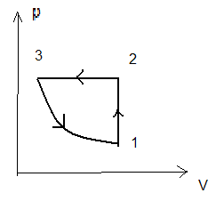

Вариант №2

- Перрен наблюдал беспорядочное движение взвешенных частиц гуммигута в жидкости.
А) Чем обусловлено движение частиц гуммигута и почему заметнее движение мелких частиц?
Б) Сколько молекул содержится в броуновской частице в опыте Перрена, если масса частицы 8,5 · 10⁻¹⁵ г, а относительная молекулярная масса гуммигута 320?
В) Во сколько раз различаютсясредние квадратичные скорости гуммигута и молекул воды, в которой они взвещены?
2. Сосуд объемов 20 л наполнили азотом, масса которого 45 г, при температуре 27⁰ С.
А) Определите давление газа в сосуде.
Б) Каким будет давление, если в этот сосуд добавить кислород массой 32 г? Температуры газов одинаковы и постоянны.
В) Какую часть смеси необходимо выпустить из сосуда, чтобы давление в нем уменьшилось до атмосферного? Температура при этом понижается на 10 К.
3. С идеальным газом был произведен процесс, изображенный на рисунке. Масса газа постоянна.
А) Назовите процессы, происходящие с идеальным газом.  Б) Изобразите графически эти процессы в координатах V,Т  В) Изобразите графически зависимость плостности идеального газа от температуры для этих процессов.  Контрольная работа №2 «Основы термодинамики»  Вариант №1  - Газ, содержащийся в сосуде под поршнем, расширился изобарно при давлении 2·10⁵ Па от объема V₁ = 15 л до объема V₂ = 25 л.  А) Определите работу, которую совершил газ, при расширении. Изобразите этот процесс графически в координатах р, V и дайте геометрическое истолкование совершенной работе.  Б) Какое количество теплоты было сообщено газу, если его внутренняя энергия при расширении увеличилась на 1 кДж?  В) На сколько изменилась температура газа, если его масса 30 г?  2. В алюминевой кастрюле массой 0,3 кг находится вода массой 0,5 кг и лед массой 90 г при температуре 0⁰ С.  А) Какое количество теплоты потребуется, чтобы довести содержимое кастрюли до кипения?  Б) Какое количество теплоты поступало к кастрюле в единицу времени и какая часть тепла не использовалась, если нагревание длилось 10 мин? Мощность нагревателя 800 Вт.  В) Какая часть воды выкипит, если нагревание проводить в 2 раза дольше?  3. Тепловая машина, работающая по циклу Карно, за один цикл совершает работу, равную 2,5 кДж, и отдает холодильнику количество теплоты, равное 2,5 кДж.  А) Определите КПД тепловой машины.  Б) Чему равна температура нагревателя, если температура холодильника 17⁰ С?  В) Какое топливо использовалось в тепловой машине, если за один цикл сгорало 0,12 г топлива?  Вариант №2  - Газ переходит из состояния 1 в состояние 3 через промежуточное состояние 2.  2. В холодильнике из воды, температура которой 20⁰ С, получили лед массой 200 г при температуре -5⁰ С.  А) Какое количество теплоты было отдано водой и льдом?  Б) Сколько времени затрачено на получение льда, если мощность холодильника 60 Вт, а количество теплоты, выделившееся при получении льда, составляет 10% от количества энергии, потребленной холодильником?  В) Какое количество теплоты Q, было отдано холодильником воздуху в комнате за это же время? (Теплоемкостью холодильника пренебречь)  3. Температура нагревателя идеальной тепловой машины 227⁰ С, а температура холодильника 47⁰ С.  А) Чему равен КПД тепловой машины?  Б) Определите работу, совершаемую тепловой машиной за один цикл, если холодильнику сообщается количество теплоты, равное 1,5 кДж.  В) Определите массу условного топлива, которое необходимо сжечь для совершения такой же работы. | 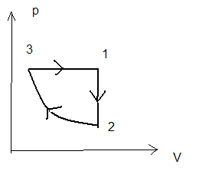
  А) Определите работу, которую совершает газ.  Б) Как изменилась внутренняя энергия газа, если ему было сообщено количество теплоты, равное 8 кДж?  В) На сколько и как изменилась температура одноатомного газа, взятого в количестве 0,8 моль? | 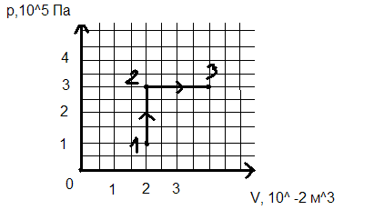

Контрольная работа №3 «Электростатика»

Вариант №1

- Два точечных заряда q₁ = 20 нКл и q₂ = 50 нКл расположены на расстоянии 10 см друг от друга в вакууме.
А) С какой силой взаимодействуют эти заряды?
Б) На каком расстоянии от заряда q₁ расположена точка, в которую помещается заряд q₃ , находящийся при этом в равновесии?
В) Чему равны напряженность и потенциал электрического поля, созданного зарядами q₁ и q₂ в этой точке?
2. Однородное электрическое поле создано двумя параллельными противоположно заряженными пластинами, находящимися друг от друга на расстоянии 20 мм. Напряженность электрического поля равна 3 кВ/м.
А) Чему равна разность потенциалов между пластинами?
Б) Какую скорость в направлении силовых линий поля приобретет первоначально покоящийся протон, пролетев пространство между пластинами? Заряд протона 1,6 · 10⁻¹⁹ Кл, его масса 1,67 · 10⁻²⁷ кг.
В) Во сколько раз меньшую скорость приобрелп бы α-частица, заряд которой в 2 раза больше заряда протона, а масса в 4 раза больше массы протона?
3. Плоский воздушный конденсатор емкостью 0,5 мкФ подключили к источнику постоянного напряжения 100 В.
А) Какой заряд накопит конденсатор при зарядке?
Б) Чему равна энергия заряженного конденсатора?
В) После отключения конденсатора от источника напряжения расстояние между его пластинами увеличили в 2 раза. Веществом с какой диэлектрической проницаемостью необходимо заполнить пространство между пластинами, чтобы энергия заряженного конденсатора осталась неизменной?

Вариант №2

- В двух вершинах треугольника со сторонами a =4 см, b= 3 см и с = 5 см находятся заряды q₁ = 8 нКл и q₂ = - 6 нКл.
А) С какой силой взаимодействуют эти заряды?  Б) Определите напряженность электрического поля в третьей вершине треугольника.  В) Определите потенциал электростатического поля в третьей вершине треугольника. | q₁  а с  b  q₂

2. Пылинка с зарядом 3,2 нКл неподвижно висит в однородном электрическом поле.
А) Сколько электронов необходимо поместить на пылинку для ее нейтрализации? (Модуль заряда электрона принять равным 1,6 · 10⁻¹⁹ Кл.)
Б) Чему равна масса пылинки, если напряженность электрического поля равна 40 кН/Кл?
В) С каким ускорением двигалась бы пылинка, если бы напряженность электрического поля была в 2 раза больше?
3. При подключении плоского воздушного конденсатора к источнику постоянного напряжения 120 В на конденсаторе может быть накоплен заряд 0,36 мкКл.
А) Определите емкость конденсатора.
Б) Чему равна энергия заряженного конденсатора?
В) Как нужно изменить расстояние между пластинами конденсатора, чтобы не отключая его от источника напряжения, увеличить накопленную конденсатором энергию в 2 раза?

Контрольная работа №4 «Постоянный электрический ток»

Вариант №1

- Медный проводник имеет длину 500 м и площадь поперечного сечения 0,5 мм².
А) Чему равна сила тока в проводнике при напряжении на его концах 12 В? Удельное сопротивление меди 1,7 · 10⁻⁸ Ом·м.
Б) Определите скорость упорядоченного движенияэлектронов. Концентрацию свободных электронов для меди примите равной 8,5 · 10²⁸ м⁻³, а модуль заряда электрона равным 1,6 · 10⁻¹⁹ Кл.
В) К первому проводнику последовательно подсоединили второй медный проводник вдвое большего диаметра. Какой будет скорость упорядоченного движения электронов во втором проводнике?
2. К источнику тока, ЭДС которого равна 6 В, подключены резисторы, сопротивления которых R₁ = 1 Ом, R₂ = R₃ =2 Ом. Сила тока в цепи равна 1 А.
А) Определите внутреннее сопротивление источника тока.  Б) Какой станет сила тока в резисторе R₁, если к резистору R₃ параллельно подключить такой же резистор R₄ ?  В) Определите потерю мощности в источнике тока в случае Б). | 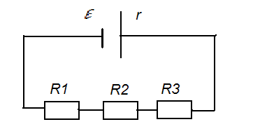

3. Электродвигатель подъемного крана работает под напряжением 380 В, сила тока в его обмотке равна 20 А.
А) Какую работу совершает электрический ток в обмотке электродвигателя за 40 с?
Б) На какую высоту за это время кран может поднять бетонный шар массой 1 т, если КПД установки 60%?
В) Как изменятся энергетические затраты на подъем груза, если его пудут поднимать из реки в воде? Плотность воды 1 · 10³ кг/м³. (Сопротивлением жидкости при движении груза пренебречь)

Вариант №2

- Стальной проводник диаметром 1мм имеет длину 100 м.
А) Определите сопротивление стального проводника, если удельное сопротивление стали 12 · 10⁻⁸ Ом · м.
Б) Какое напряжение нужно приложить к концам этого проводника, чтобы через его поперечное сечение за 0,3 с прошел заряд 1 Кл?
В) При какой длине проводника и этом напряжении на его концах ( см. пункт Б) скорость упорядоченного движения электронов будет равна 0,5 мм/с? Концентрация электронов проводимости в стали 10²⁸ м⁻³ . Модуль заряда электрона примите равным 1,6 · 10⁻¹⁹ Кл.
2. К источнику тока, ЭДС которого равна 6 В, подключены три одинаковых резистора сопротивлением 12 Ом каждый. Сила тока в неразветвленной части цепи равна 1,2 А.
А) Определите внутреннее сопротивление источника тока.  Б) К этим трем резисторам повледовательно подключили резистор сопротивлением R₄ = 1 Ом. Чему равна сила тока в резисторе R₄?.  В) Чему равна мощность, которую выделяет источник тока во внешней цепи в случае Б)? | 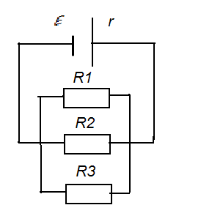

3. Электрочайник со спиралью нагревательного элемента сопротивлением 30 Ом включен в сеть напряжением 220 В.
А) Какое количество теплоты выделится в нагревательном элемента за 4 мин.?
Б) Определите КПД электрочайника, если в нем можно вскипятить за это же время 1 кг воды, начальная температура которой 20⁰ С. Удельная теплоемкость воды 4,19 кДж/кг· К.
В) Какая часть воды могла бы выкипеть за это же время работы электрочайника, если бы сопротивление спирали нагревательного элемента было равно 25 Ом? Удельная теплота парообразования воды 2,3 МДж/кг.

Контрольная работа №5 «Электрический ток в различных средах»

Вариант №1

- При пропускании тока от источника постоянного напряжения через стальной проводник проводник нагревается.
А) Как изменяется сопротивление проводника и почему?
Б) При какой температуре сопротивление проводника становится больше на 20% по сравнению с сопротивлением при темепературе 0⁰ С? Температурный коэффициент сопротивления для стали 0,006 К⁻¹.
В) На сколько процентов в этом случае изменяется мощность, выделяемая в проводнике?
2. При обычных условиях газы почти полностью состоят из нейтральных атомов и молекул и являются диэлектриками.
А) Под влиянием каких факторов газ может стать проводником электричества?
Б) В газоразрядной трубке площадь каждого электрода 1 дм² , а расстояние между электродами 5 мм. Ионизатор каждую секунду образует в объеме 1 см³ газа12,5 · 10⁶ положительных ионо и столько же электронов. Определите силу тока насыщения, который установится в этом случае. Модуль заряда электрона е = 1,6 · 10⁻¹⁹ Кл.
В) При каком значении напряжения между электродами в трубке может начаться самостоятельный газовый разряд, если длина свободного пробега электрона 0,05 мм, а энергия илнизации молекул газа 2,4 · 10⁻¹⁸ Дж?
3. В электролитической ванне хромирование детали проводилось при силе тока 5 А в течении 1 ч.
А) Определите массу хрома, который осел на детали. Электрохимический эквивалент хрома 0,18 мг/Кл.
Б) Чему равна полщадь поверхности детали, если толщина покрытия составила 0,05 мм? Плотность хрома 7,2 · 10³ кг/м³.
В) Сколько атомов хрома оосело на каждом квадратном сантиметре поверхности детали? Молярная масса хрома 52 г/моль.

Вариант №2

- Температура полупроводникового термистора увеличилась.
А) Как изменилось сопротивление термистора и почему?
Б) Термистор включен в цепь постоянного тока последовательно с резистором сопротивлением 400 Ом. Напряжение в цепи 12 В. При комнатной температуре сила тока в цепи 3 мА. Чему равно сопротивление термистора?
В) При нагревании термистора сила тока в цепи увеличилась до 9 мА. Вос сколько раз при этом изменилось сопротивление термистора?
2. Электрический ток в вакууме представляет собой поток электронов.
А) как получить поток электронов в вакууме?
Б) В электронно-лучевой трубке поток электронов ускоряется электрическим полем между катодом и анодом с разностью потенциалов 2 кВ. Определите скорость электронов при достижении ими анода. Модуль заряда электрона е = 1,6 · 10⁻¹⁹ Кл, масса электрона 9,1 · 10⁻³¹ кг.
В) Пройдя отверстие в аноде, электроны попадают в пространство между двумя вертикально отклоняющимися пластинами длиной 3 см каждая, напряженность электрического поля между которыми составляет 300 В/см. Определите вертикальное смещение электронов на выходе из пространства между пластинами.
3. Серебрение детали продолжалось 0,5 ч при силе тока в электролитической ванне 2 А.
А) Чему равна масса серебра, которое осело на детали? Электрохимический эквивалент серебра 1,12 мг/Кл.
Б) Чему равна толщина покрытия, если площадь поверхности детали 100 см²? Плотность серебра 10,2 · 10³ кг/м³.
В) При каком напряжении проводилось серебрение детали, если было затрачено 0,025 кВт · ч электрической энергии, а КПД установки 80%?

